健康樂活動起來
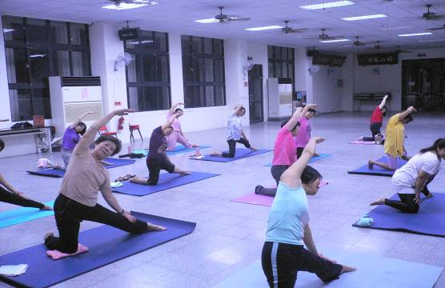我一直很好奇，
為何婆婆媽媽們那麼
喜歡瑜珈呢?
今天就讓我們來
探索一下唄！

訪問內容:
記者:為何你們那麼喜愛瑜珈呢?
瑜珈老師: 血液循環，氧氣是體內細胞的生命來源。它能治癒我們的創傷、殺菌，並且確保所有活組織的能量與活力。瑜珈運動可加速心跳和富氧血的循環，進而加強我們的血液循環。
記者:原來如此！那瑜珈還有好處嗎?
瑜珈老師:當然還有，還有很多呢！說也說不完
那我就說一些較重要的，排毒，幾乎所有的瑜珈課程都能讓你流汗、練習深呼吸和加速心臟律動 (促進血液循環)，而且能透過扭轉和彎曲的姿勢按摩並刺激排泄器官。定期的瑜珈練習具有非常大的排毒功效。
記者:瑜珈還有這樣的功能啊！
瑜珈老師:是啊！他的功能還很多呢！
記者:今天就謝謝老師的說明。
瑜珈老師:不客氣。

訪問後心得:
哇！原來瑜珈有那麼多的好處，真難以想像，
我以為瑜珈只是練好玩的，原來瑜珈也有對人
體有效的方法，我對瑜珈真是太小看它了。我
現在才知道位何婆婆媽媽那麼喜愛做瑜珈了，
瑜珈有助於促進血液循環、排毒、提升力量及
柔韌度、舒緩壓力、提升自信心、控制呼吸、
調節體重、整體健身功效，我現在才知道瑜珈
原來可以排毒呢！瑜珈有好多功能喔！真是太棒了！

幕後花絮:
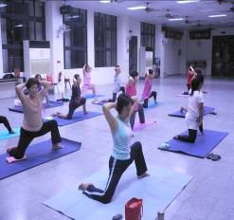
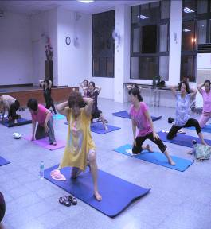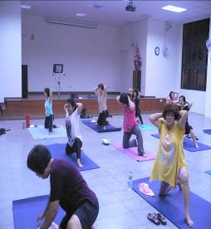

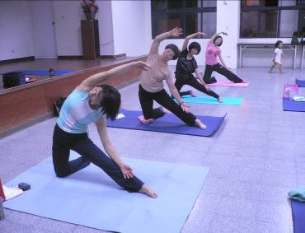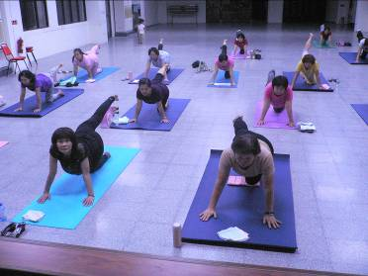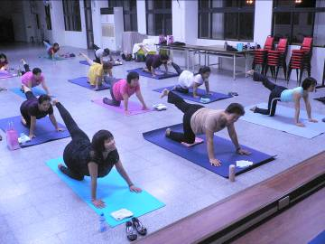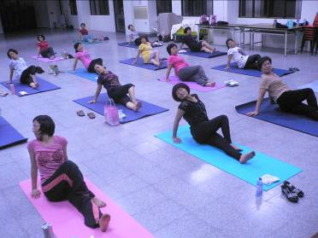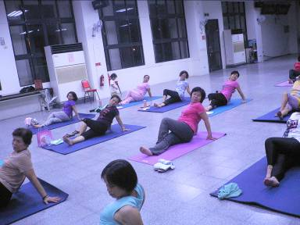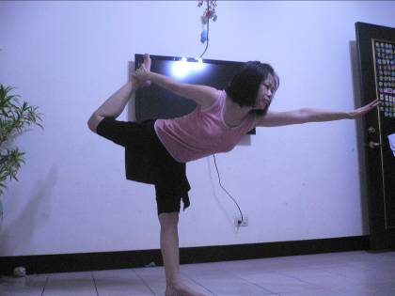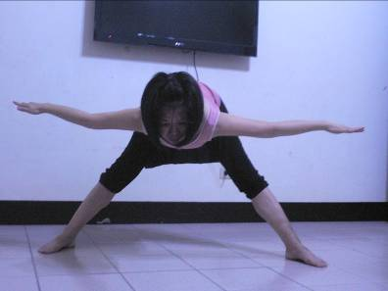
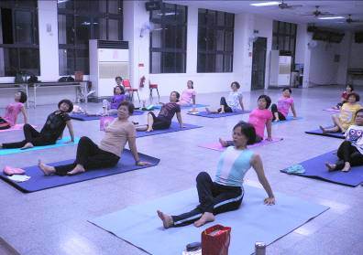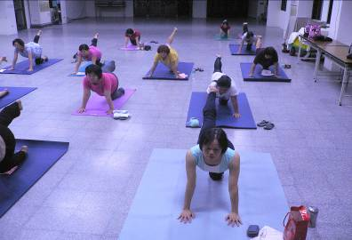
製作人:張嘉茵

